2. Создание внутренней таблицы, управляемой Hive

1) Тип таблицы
Таблица является внешней (External).
В запросе указан параметр LOCATION внешнее хранение данных
2) Какие столбцы будут в таблице, какой у них тип данных?
id (название столбца) - INT (тип данных)
name (название столбца) - STRING (тип данных)
3) В каком формате будет сохранены данные?
TEXTFILE
4) Какой символ будет использован в качестве разделителя данных в строках?
запятая
В запросе указано: FIELDS TERMINATED BY ','.
5) В какой файловой системе и по какому адресу будут храниться файлы данных?
Данные хранятся в HDFS
Путь к данным: /user/hive/warehouse/test_table1.
Полный URI: hdfs://namenode:9000/user/hive/warehouse/test_table1.

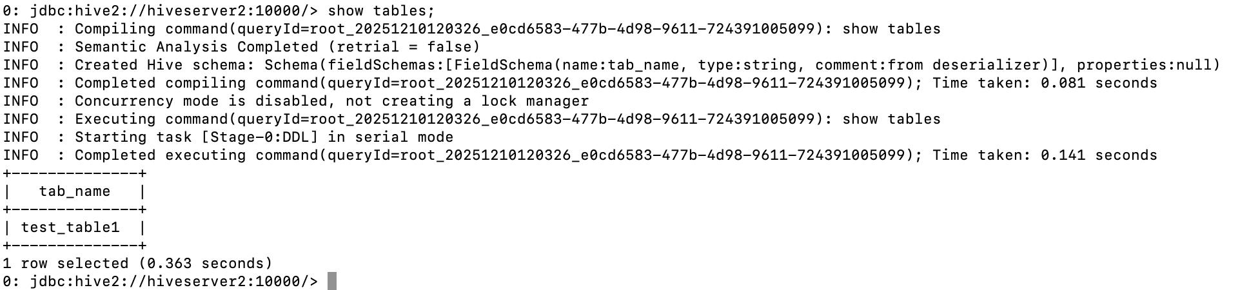
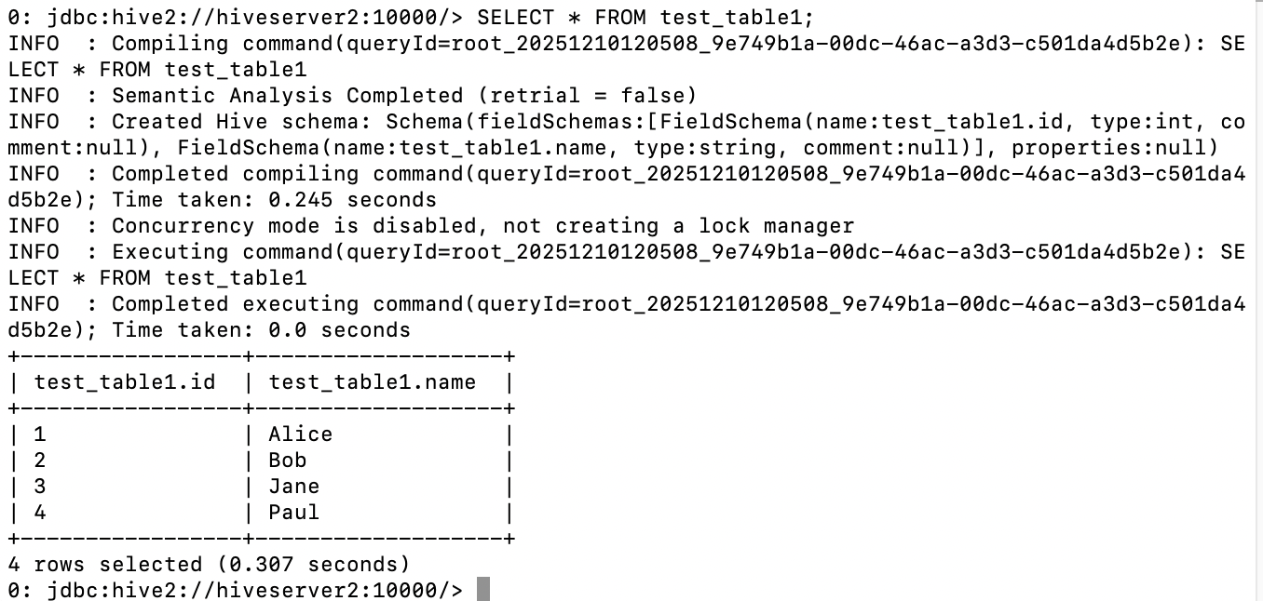

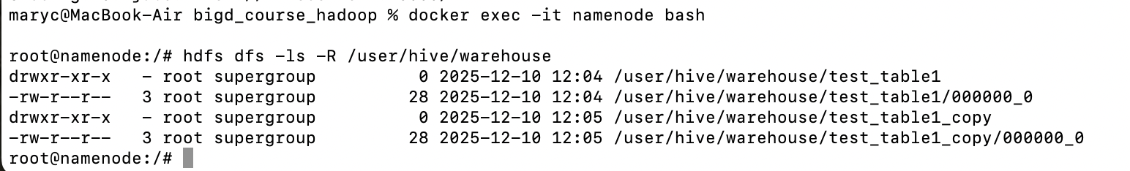
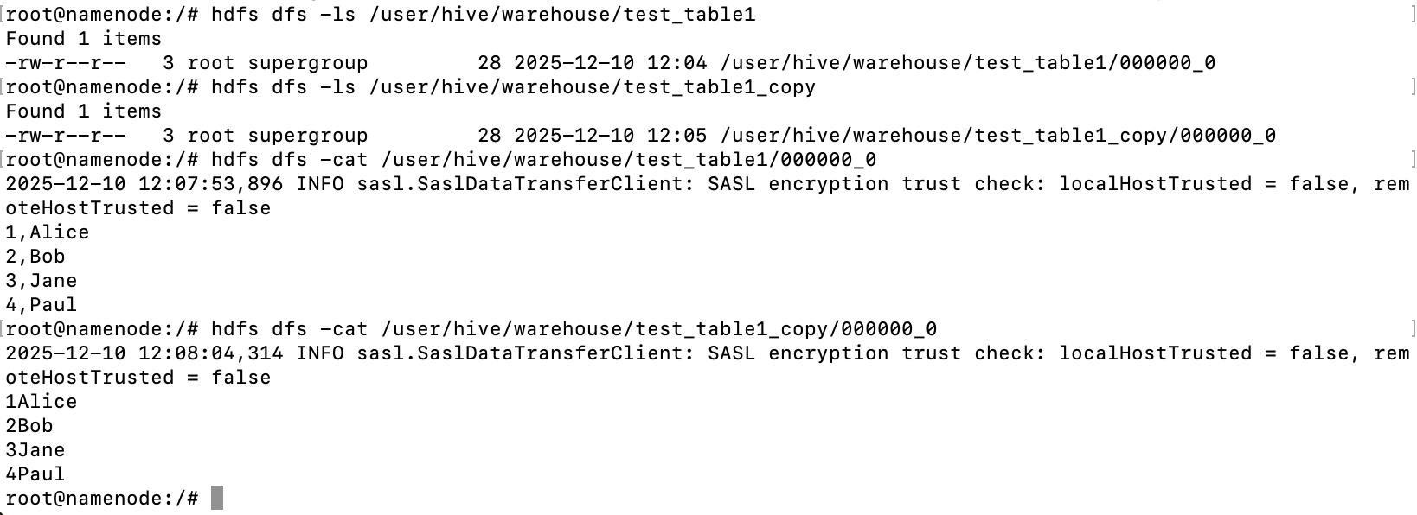

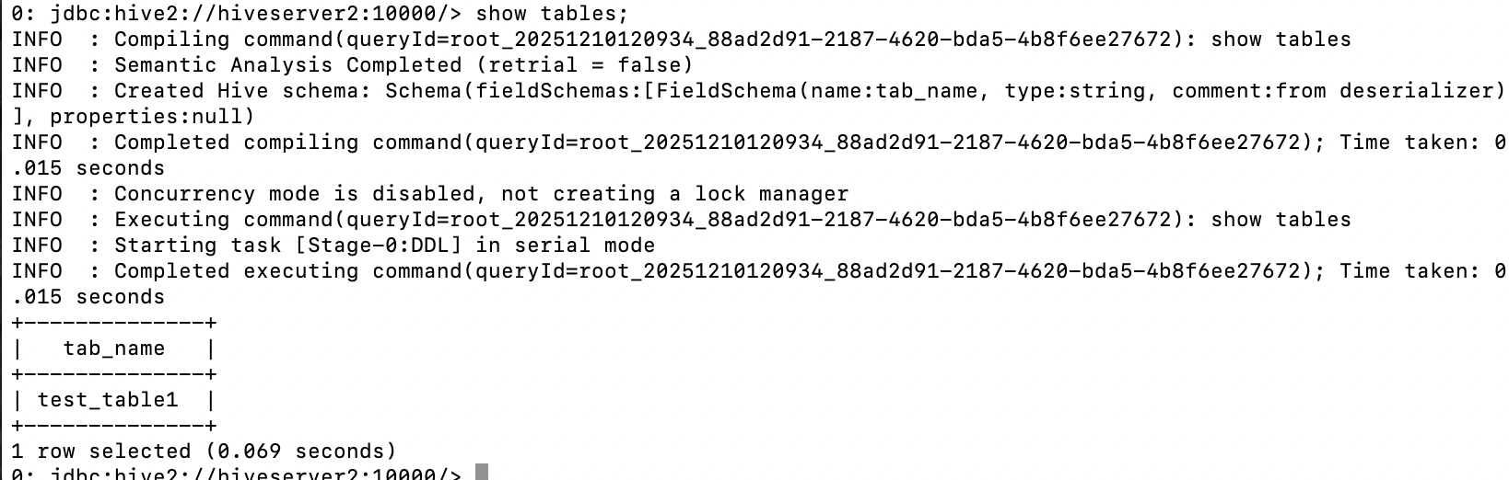

Что изменилось после удаления второй таблицы?
После удаления второй таблицы (test_table1_copy) её папка в HDFS (test_table1_copy) была удалена вместе с данными. Папка первоначальной таблицы (test_table1) осталась нетронутой
3. Создание внешней таблицы
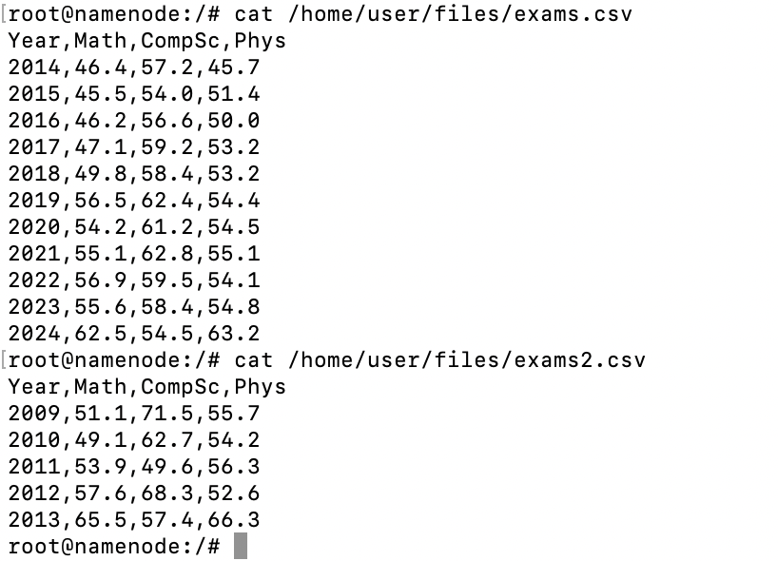
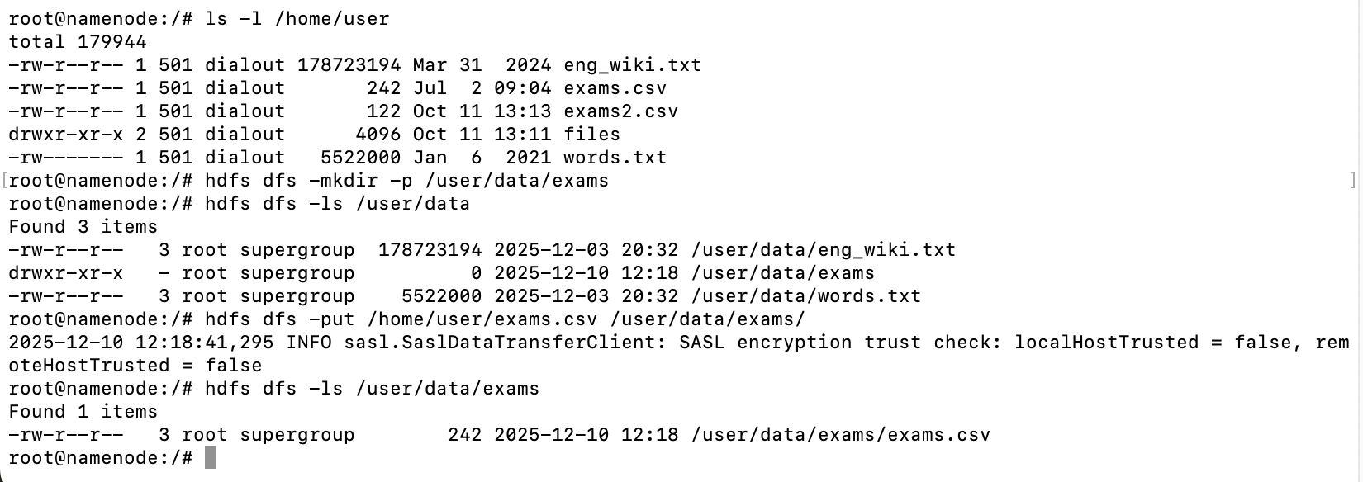
1) Тип таблицы
Внешняя (External).
В запросе используется конструкция CREATE EXTERNAL TABLE
2) Какие столбцы будут в таблице, какой у них тип данных?
year(название столбца) - INT (тип данных)
math(название столбца) - FLOAT(тип данных)
compsc(название столбца) - FLOAT(тип данных)
phys(название столбца) - FLOAT(тип данных)
3) В какой файловой системе и по какому адресу находятся файлы данных?
Файловая система HDFS
Путь: /user/data/exams
Полный адрес: hdfs://namenode:9000/user/data/exams
Данные находятся вне стандартного каталога Hive (warehouse).
4) Сколько строк из начала файла будет пропущено при чтении?
1 строка пропускается при чтении.
Параметр "skip.header.line.count"="1" игнорируется заголовок CSV-файла

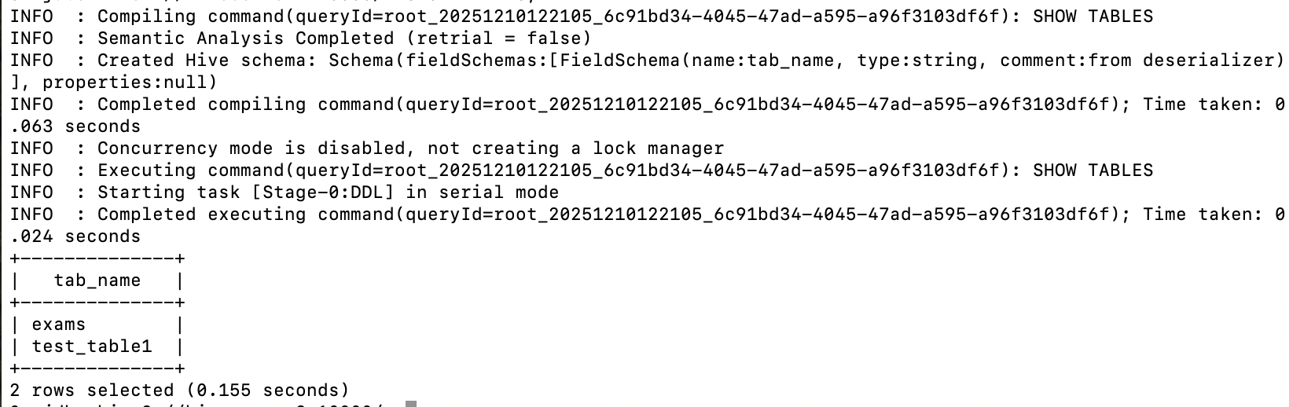
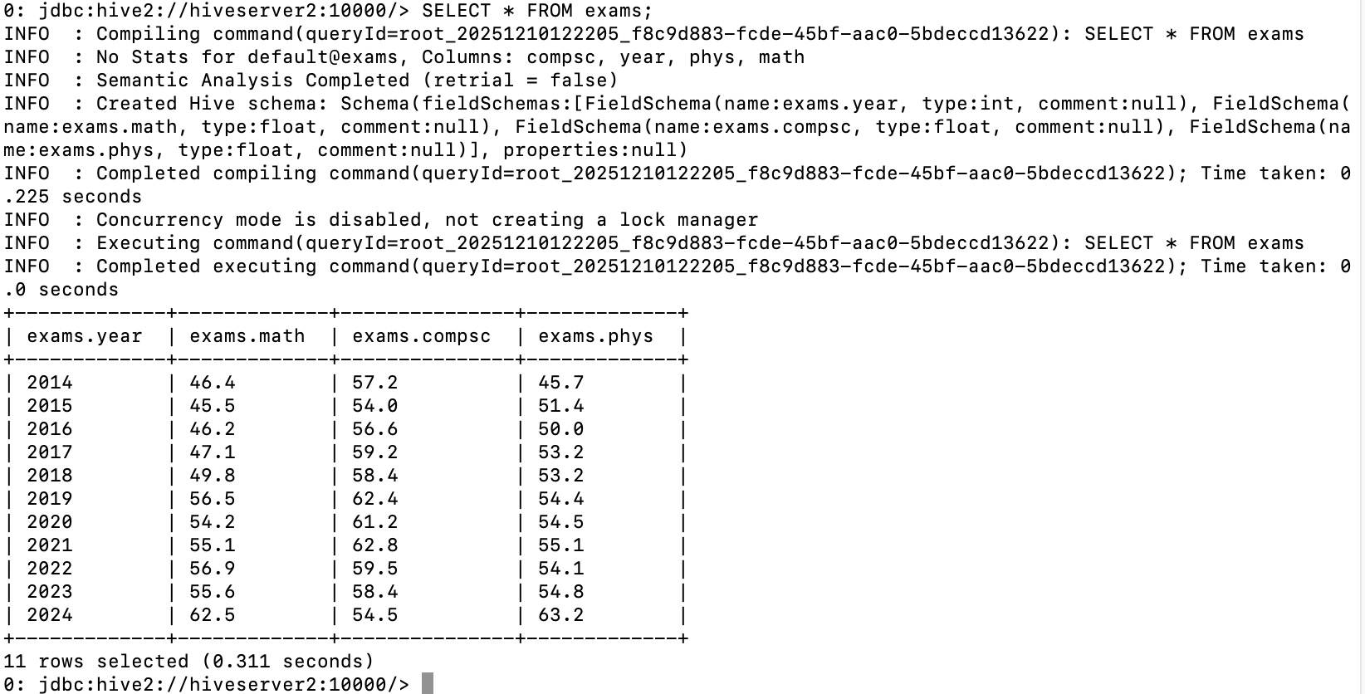
4. Обновление и добавление данных во внешней таблице


